岩手県学習定着度状況調査
ダッシュボードの使い方
【教育委員会用】

（CBTトライアル・本調査共通）

岩手県教育委員会

更新：令和８年９月

目 次

I. ダッシュボードについて 3
1. 用途 3
2. CBTトライアルのデータの扱いについて 3
3. 取得方法 4
4. 推奨環境 4
5. フォルダの構成 5
II. 利用手順 6
1. 読み込ませるファイルの準備 6
2. 教科調査用ダッシュボード（学校用） 8
(1) ダッシュボードの起動とファイルの読み込み 8
(2) 全体レポートの表示 10
(3) クラスレポートの表示 11
(4) 個人レポート（返却用帳票）の表示 12
(5) 各レポートの印刷・PDF出力 13
III. CBTトライアルおよび岩手県学習定着度状況調査の実施に関するQ＆A 16

- ダッシュボードについて
  - 用途

岩手県がMEXCBTで行う学力調査等の結果を画面上で表示したり、印刷用データを生成したりするためのものです。

 ダッシュボードは、集められたデータを見やすく整理し、必要な情報を探しやすくするための画面です。
集団、個人などの条件を切り替えながら、見る方が知りたいことや確かめたいことに合わせて、さまざまな視点からデータを確認できます。

確認した内容は、保管や共有のためにPDFとして出力することもできます。 また、PDFを共有するだけでなく、ダッシュボードそのものを学校内で共有し、先生方一人ひとりが目的に応じて表示を切り替えながら閲覧することもできます。主担当の先生だけでなく、多くの先生方で操作し、日々の指導や校内での話し合いにご活用ください。

  - CBTトライアルのデータの扱いについて

CBTトライアルの結果については、教員によるお試し受検、児童生徒による２回以上の受検などがデータに含まれているため、正確な学校データを表すものではありません。
本調査で提供されるデータのプレビュー版として提供するものです。
個人レポート（児童生徒個別の個票）の返却については任意とし、学校で判断してください。
（複数回受検した児童生徒は、１回目の受検データのみが有効なデータとして集計対象となっています。）

  - 取得方法

School Engine グループウェア内の「キャビネット」から下記のフォルダにアクセスし、ダウンロードしてください。

「県学力調査関係」→「ダウンロード」→「ダッシュボード」

（以下、該当するもののみをダウンロードしてください）
・【学校】学校用ダッシュボード
・【教育事務所・市町村教育委員会】教育委員会用ダッシュボード

 | ダウンロードしたZipフォルダは必ず「展開」してください。

取得したZipフォルダを右クリックし「すべて展開」をしてください。
展開をせずに各種ファイルを起動しても、正しく動作しない場合があります。

フォルダ内にある「lib」などのフォルダは移動・削除しないでください。

取得したフォルダの内部の構成を変えないでください。（一部のファイルやフォルダを移動・
削除などしないでください）

  - 推奨環境

本ダッシュボードは、インターネットを見るときに使用する「ブラウザ」で操作します。最新版のMicrosoft EdgeまたはGoogle Chromeでファイルを開いてください。
ブラウザの種類やバージョンによっては、画面が正しく表示されなかったり、一部の機能を利用できなかったりする場合があります。

  - フォルダの構成

展開したフォルダの構成は以下の通りです。

【教育委員会用ダッシュボード】
ファイル名 | 種類 | 説明
survey-dashboard-admin | HTMLファイル | 教育委員会用・教科調査用ダッシュボード
survey-dashboard-admin-q | HTMLファイル | 教育委員会用・質問調査用ダッシュボード
lib | フォルダ | ダッシュボードを動かすための各種ライブラリ

教育委員会用ダッシュボードには、主に以下のような機能があります。
・県データの表示
・管轄する地域の学校データの表示
・選択した２対象データの比較表示（市町村と学校、学校と学校など）
・各画面の印刷用データ出力

ただし学校は、教育委員会用ダッシュボードを使って市町村データや他の学校のデータを表示することはできません。

- 利用手順
  - 読み込ませるファイルの準備

I.3取得方法（P.4）に記載の方法で取得したダッシュボード本体のファイルのほかに、以下のファイルが必要となります。（ファイル名の表記には、具体的な学校名、教育委員会名が表示されるので、適宜読み替えてください。ファイル名の細かい部分については仕様変更により若干異なる場合があります。）

【教育委員会】
呼称  (種類) | ファイル名
呼称  (種類) | 説明
Ａ  (Excel) | R8_A_県学調_答案番号整理ファイル
Ａ  (Excel) | CBTトライアル・県学調本調査のどちらにも共通で使います。  ※学校コードや生徒名簿などの設定は不要です。（配付時そのままで可）
Ｂ  (Excel) | 【CBTトライアル用】 | B小_R8_CBTトライアル_共通マスタ  B中_R8_CBTトライアル_共通マスタ
Ｂ  (Excel) | 【本調査用】 | B小_R8_県学調_共通マスタ  B中_R8_県学調_共通マスタ
Ｂ  (Excel) | 各調査の設定・県データ情報が格納されたファイル
Ｃ  (CSV) | 【CBTトライアル用】 | C小_(市町村)_R8_CBTトライアル_市町村用_(日付)  C中_(市町村)_R8_CBTトライアル_市町村用_(日付)
Ｃ  (CSV) | 【本調査用】 | C小_(市町村)_R8_県学調_市町村用_(日付)  C中_(市町村)_R8_県学調_市町村用_(日付)
Ｃ  (CSV) | 教科調査第１教科（国語または数学）のデータが格納されたファイル
Ｄ  (CSV) | 【CBTトライアル用】 | ※トライアル用はありません。
Ｄ  (CSV) | 【本調査用】 | D小_(市町村)_R8_県学調_市町村用_(日付)  D中_(市町村)_R8_県学調_市町村用_(日付)
Ｄ  (CSV) | 教科調査第２教科（算数または英語）のデータが格納されたファイル
Ｅ  (CSV) | 【CBTトライアル用】 | ※トライアル用はありません。
Ｅ  (CSV) | 【本調査用】 | E小_(市町村)_R8_県学調_市町村用_(日付)  E中_(市町村)_R8_県学調_市町村用_(日付)
Ｅ  (CSV) | 質問調査のデータが格納されたファイル
※（日付）は県がデータ出力した日

CBTトライアルは２教科と質問が１つのファイルとしてＣにまとまっているため、ＤとＥのファイルはありません。

  - 各ファイルの入手次期・経路

呼称  (種類) | 入手時期 | 経路
Ａ  (Excel) | CBTトライアル準備期 | School Engine グループウェア  →キャビネット  →県学力調査関係  →ダウンロード  →ログイン票生成ツールと同梱
Ｂ  (Excel) | 調査・採点が終了し、県がデータ集計した後 | School Engine グループウェア  →キャビネット  →県学力調査関係  →ダウンロード  →【教育委員会用】ダッシュボードと同梱
Ｃ  (CSV) | 調査・採点が終了し、県がデータ集計した後 | 【教育事務所】  県教委から教育公フォルダを通じて配付  【市町村教委】  School Engine グループウェア  →キャビネット  →県学力調査関係  →（各市町村教委専用フォルダ）
Ｄ  (CSV) | 調査・採点が終了し、県がデータ集計した後
Ｅ  (CSV) | 調査・採点が終了し、県がデータ集計した後

※Ｃ、Ｄ、Ｅのファイルは、全ての学校が「採点終了」「承認完了」した後、県教育委員会が集計して作成するものです。作業状況によっては、配付予定時期から遅れる場合があります。

  - 教科調査用ダッシュボード（教育委員会用）
    - ダッシュボードの起動とファイルの読み込み

ダウンロードしたZipフォルダを展開すると、以下のようなファイルがあります。
「survey-dashboard-admin」をダブルクリックします。
触らない
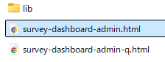
ダブルクリック
画面は「県学調」の例です。
CBTトライアルの場合は
「CBTトライアル」に読み替えてください

ガイドに従って、ファイルを読み込ませます。
手順１はＢ（共通マスタ）です。
ファイルは、ドラッグ＆ドロップで読み込むことが可能です。
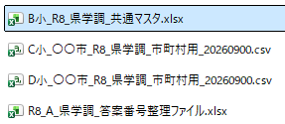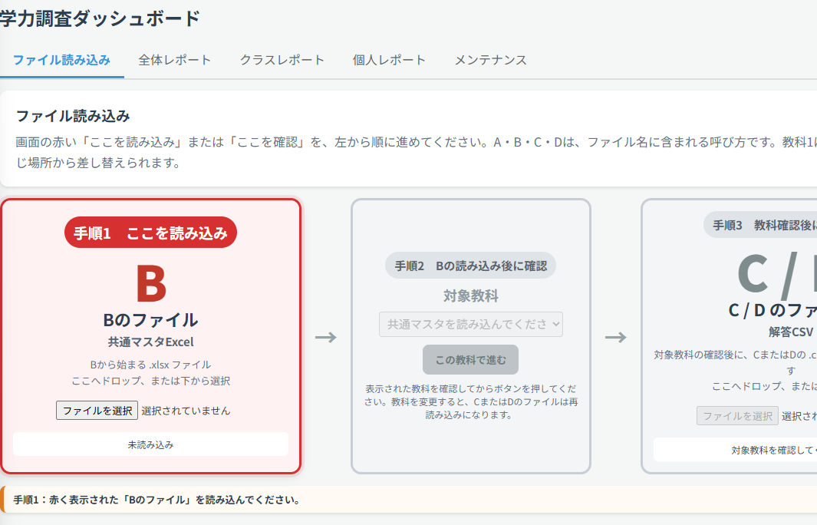
ドラッグ＆ドロップ

手順２は教科の確認です。
※CBTトライアルは２教科と質問調査が１つにまとまっているので、そのまま「この教科で進む」を押してください。
※本調査の場合は、該当の教科を選択してから「この教科で進む」を押してください。

【トライアルの場合】 【本調査の場合】
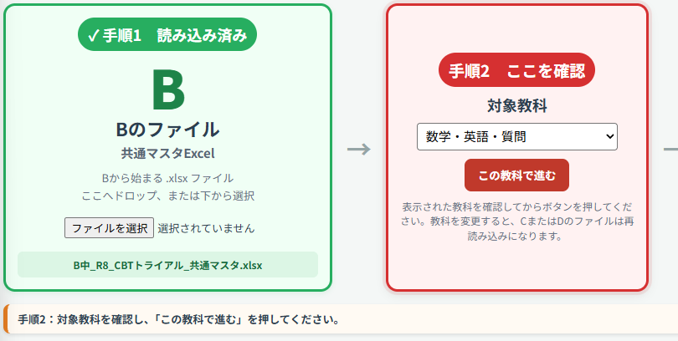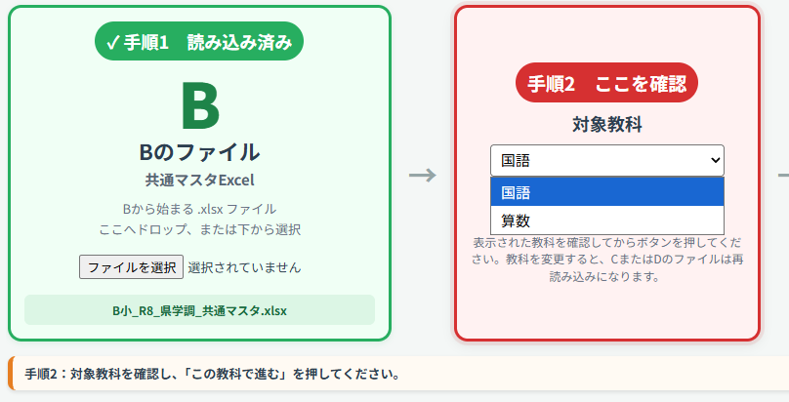
手順３はＣまたはＤのファイル「教科調査csv」の読み込みです。
ガイドに従って、該当のファイルを読み込んでください。
ドラッグ＆ドロップ
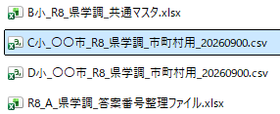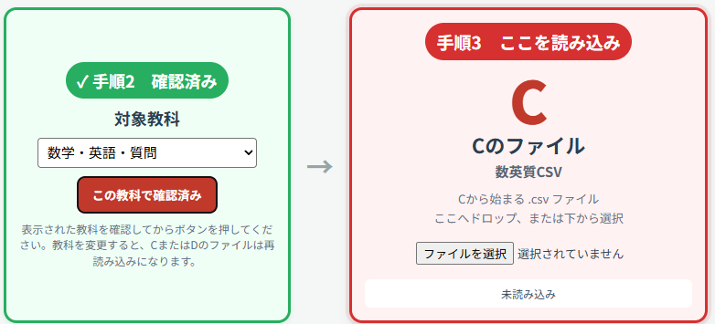

※本調査で第２教科を選択した場合は、Ｄのファイルを読み込んでください。
※本調査の第２教科の場合
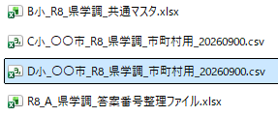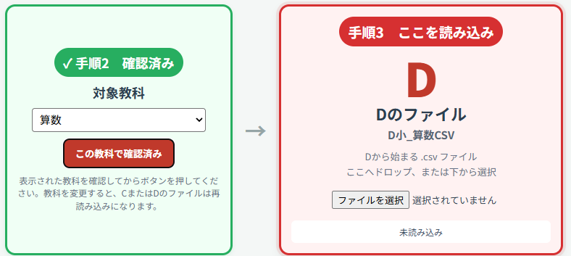
ドラッグ＆ドロップ

手順４はＡのファイル「答案番号整理ファイル」を読み込んでください。
※ログイン票を生成した際に作成したファイルを変更せず使用してください。
※Ａのファイルは原則として、CBTトライアル・本調査で共通のものを使用することとしています。
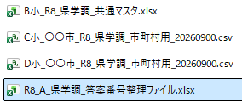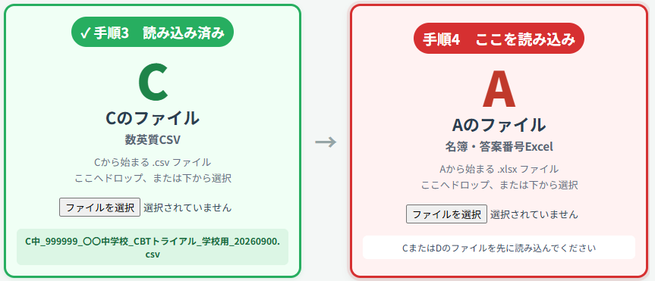
ドラッグ＆ドロップ

すべて正常に読み込めた場合は、すべてのブロックが緑色になります。
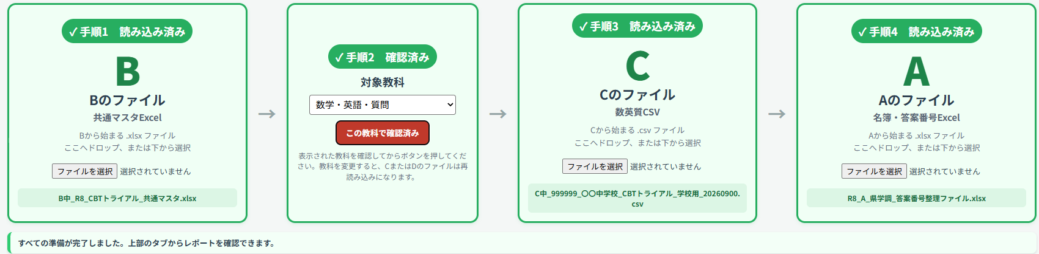
画面上部のタブで各種情報の表示を切り替えてください。
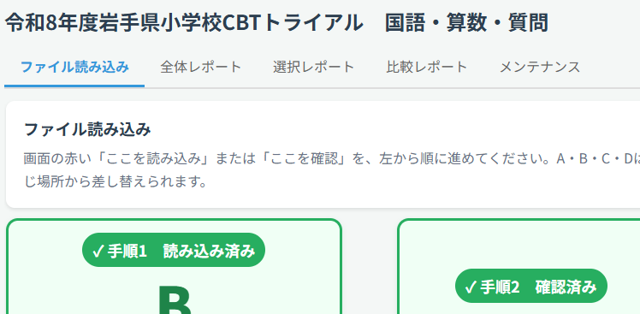

    - 全体レポートの表示
③領域別正答率
チャート
②問題別正答率
チャート

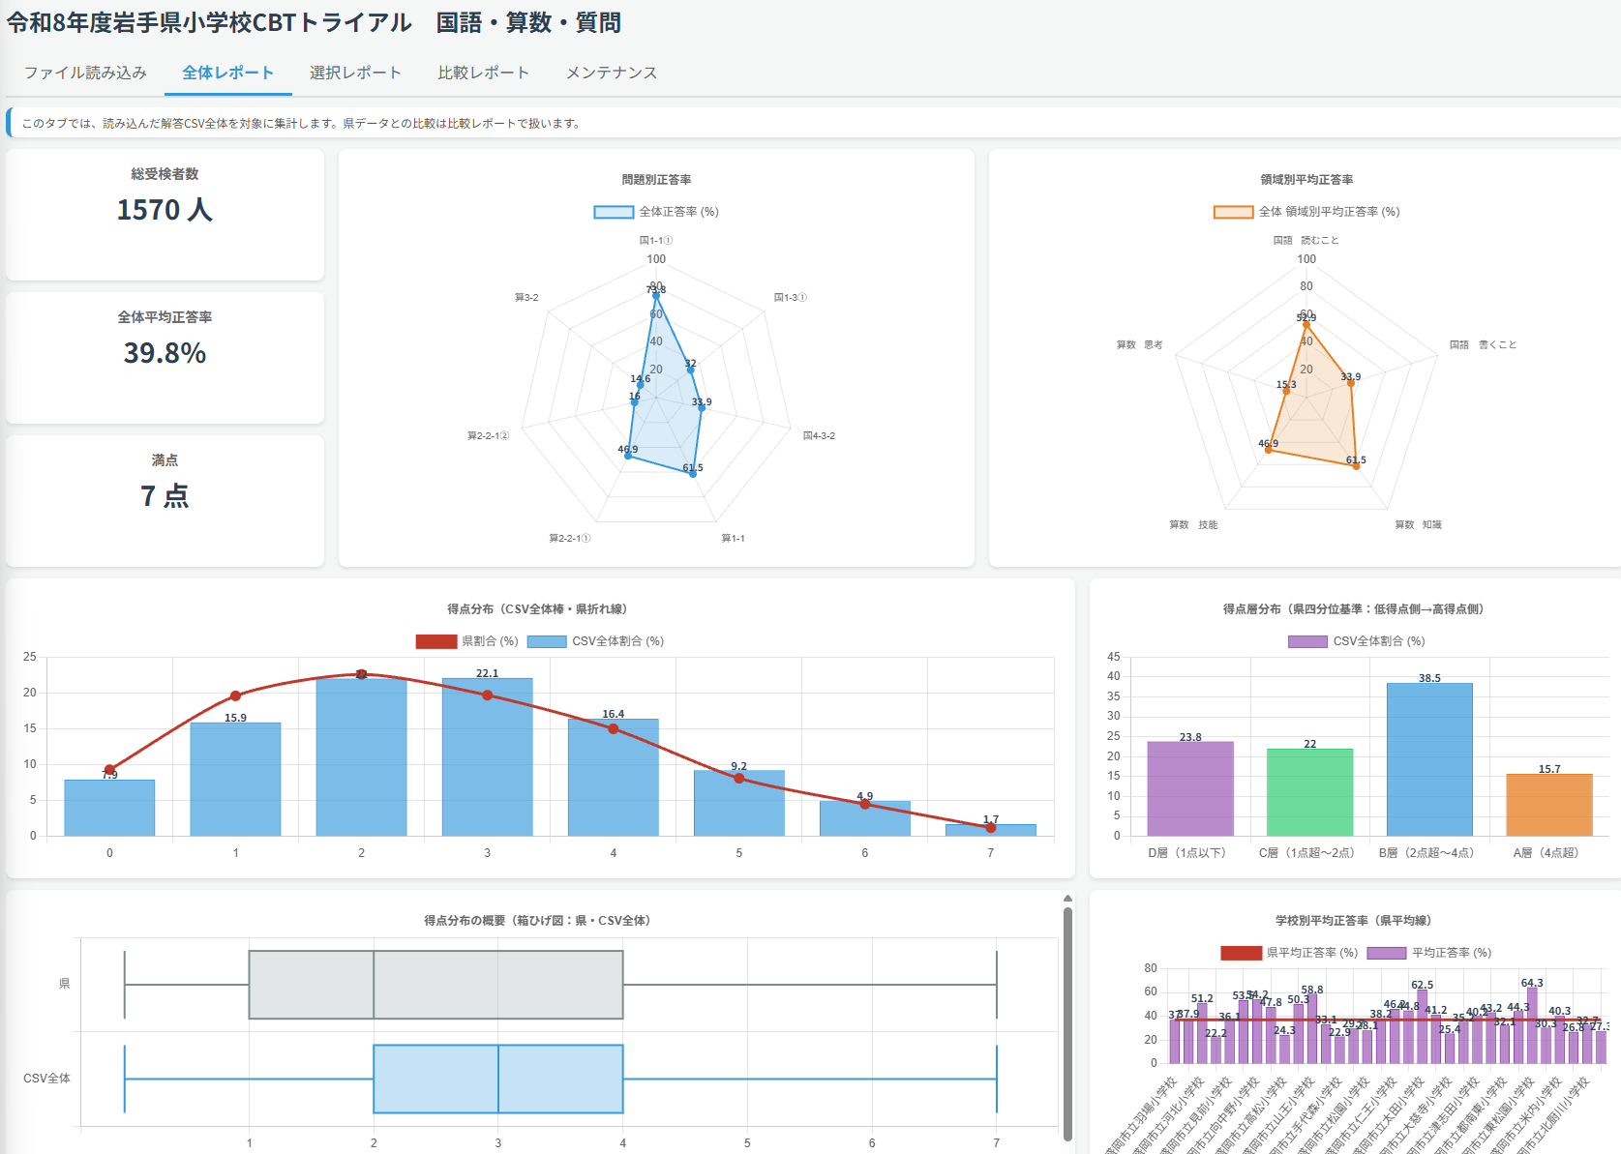
⑥県四分位に対する
管内の分布
④正答数分布
⑤正答数分布
（箱ひげ図）
⑦管内
平均正答率
①データ数
平均正答率
満点

①データ数・平均正答率・満点
学校データとして有効となったデータの数（初回受検・採点済み）
有効データの平均正答率
この調査の満点（問題数）

②問題別正答率チャート
問題毎の平均正答率（青色：読み込んだcsv全体データ、灰色：県データ）

③領域別正答率チャート
領域毎の平均正答率（オレンジ：読み込んだcsv全体データ、灰色：県データ）

④正答数分布
正答数をヒストグラムで表したもの（折れ線グラフは県の分布）

⑤正答数分布（箱ひげ図）
県データの箱ひげ図と学校データの箱ひげ図が表示されます。

⑥県四分位に対する学校の分布
県データの四分位を境界として、管内データを分類したもの。

⑦管内（市町村または学校）の平均正答率
赤いラインは県の平均正答率です。

※画面下部の「CSV全体データ出力用テーブル」は県教委作業用です。
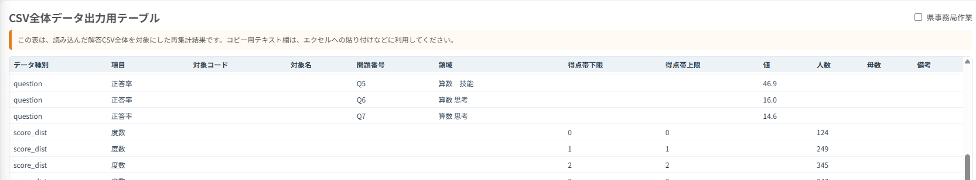

    - 選択レポートの表示
対象を切り替える
ことができます

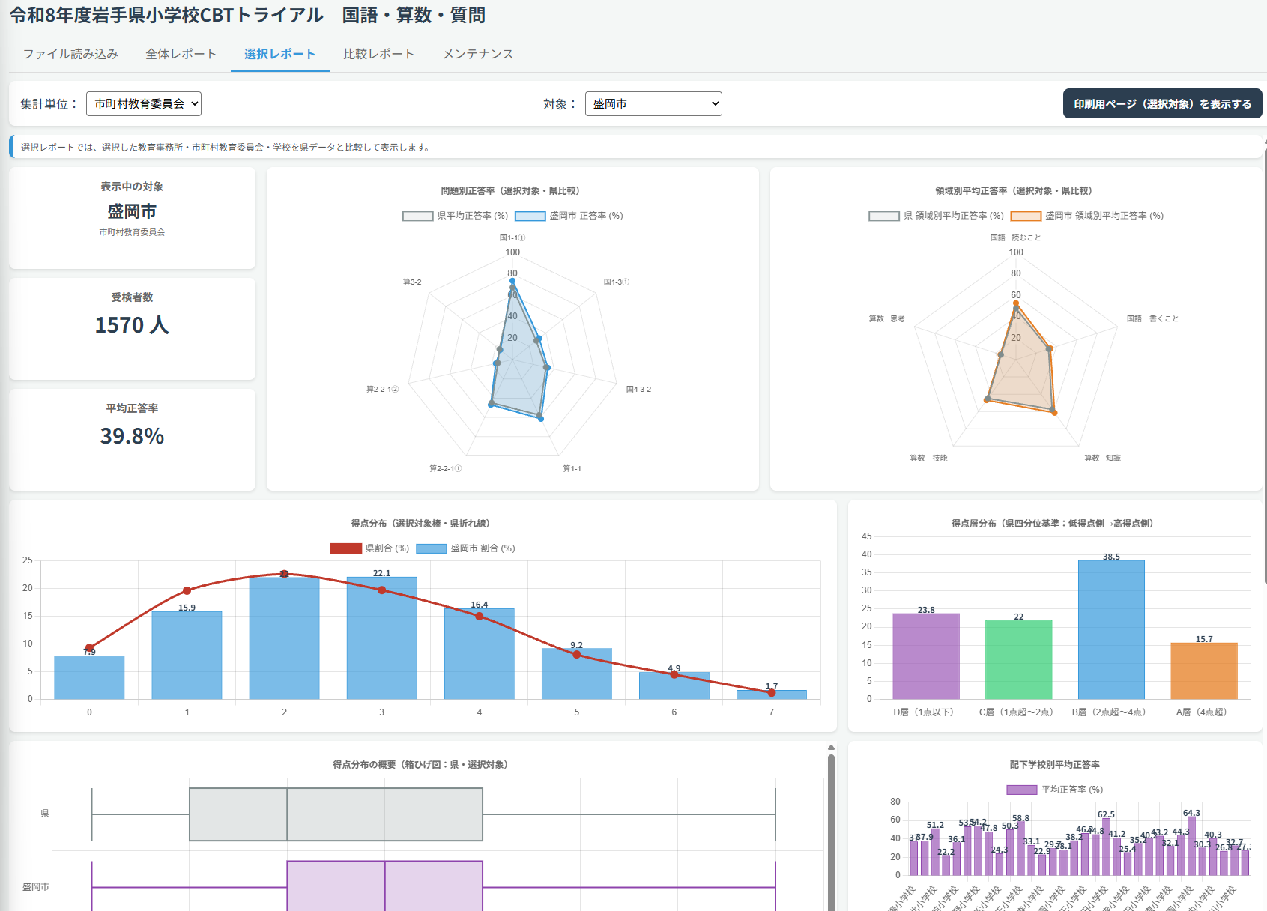
全体レポート
とほぼ同じ構成です
表示中の画面の
印刷用ページを表示します
市町村単位・学校単位を
切り替えることができます

※画面下部にデータコピー用出力があります。
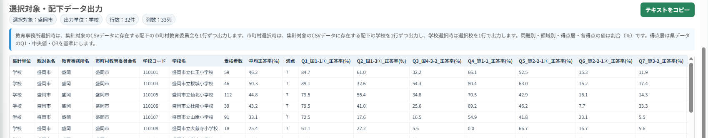
「テキストをコピー」ボタンをクリックした後
エクセル等に貼り付けてください
表示中の選択対象のデータを
一括してエクセル等にコピーすることができます

    - 比較レポートの表示

任意の２つの対象を並べて比較することができます。
表示中の画面の
印刷用ページを表示します
対象を２つ選ぶ
ことができます

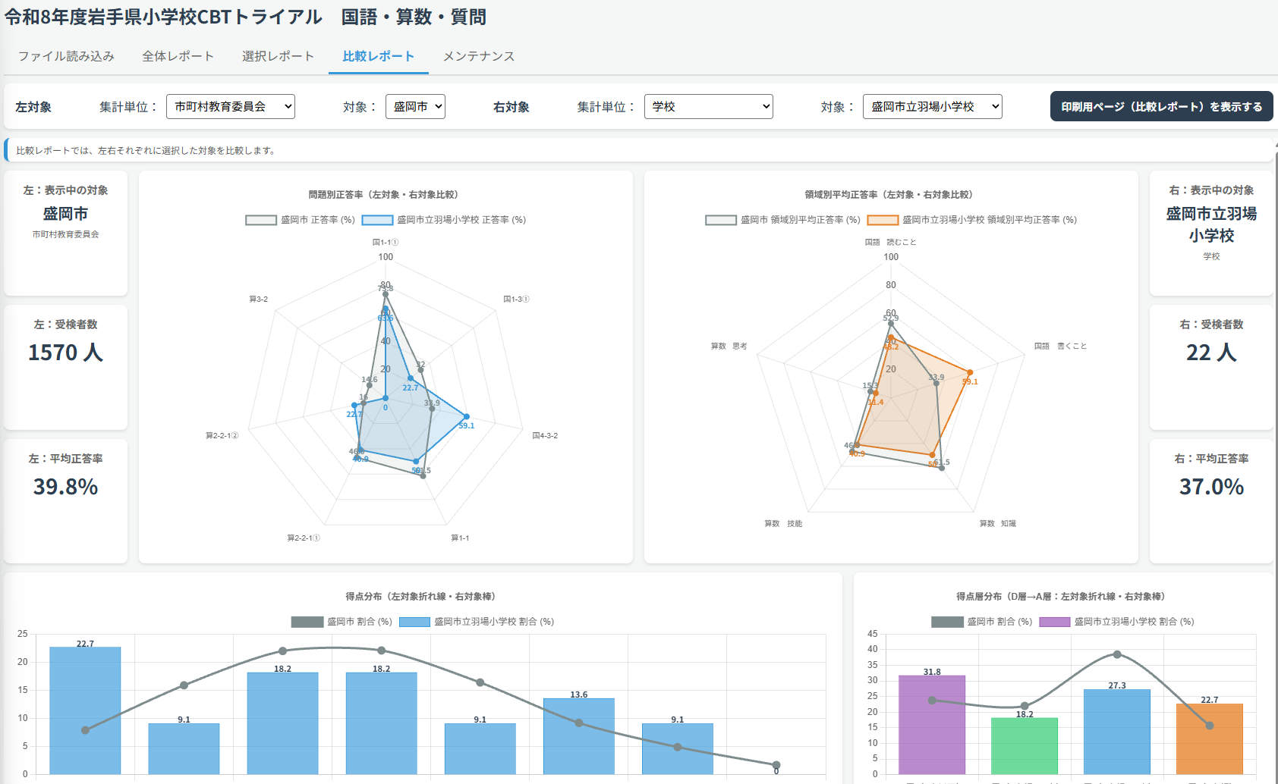
全体レポート
とほぼ同じ構成です

  - 質問調査用ダッシュボード（学校用）
    - ダッシュボードの起動とファイルの読み込み

ダウンロードしたZipフォルダを展開すると、以下のようなファイルがあります。
「survey-dashboard-admin-q」をダブルクリックします。

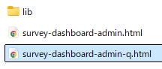
ダブルクリック
画面は「県学調」の例です。
CBTトライアルの場合は
「CBTトライアル」に読み替えてください

ガイドに従って、ファイルを読み込ませます。
手順１はＢ（共通マスタ）です。
ファイルは、ドラッグ＆ドロップで読み込むことが可能です。
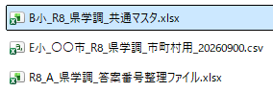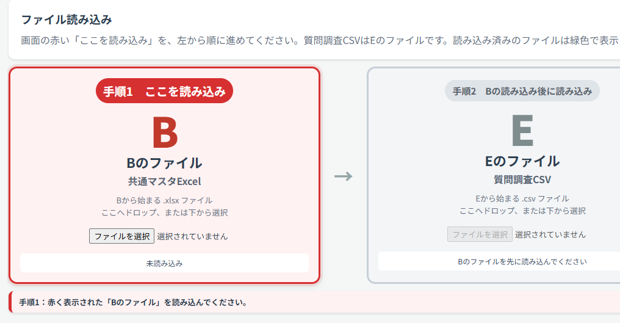
ドラッグ＆ドロップ

手順２はＥのファイル「質問調査csv」の読み込みです。
トライアルは
Ｃのファイルで！
ガイドに従って、該当のファイルを読み込んでください。

【CBTトライアルの場合】Ｅのファイルではなく、Ｃのファイルを読み込んでください。
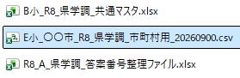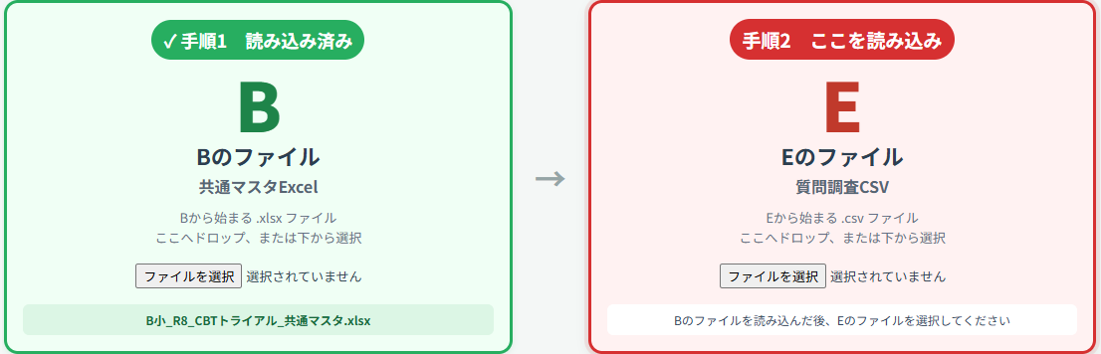
ドラッグ＆ドロップ

【本調査の場合】配付されるＥのファイルを読み込んでください。

手順３はＡのファイル「答案番号整理ファイル」を読み込んでください。
※ログイン票を生成した際に作成したファイルを変更せず使用してください。
※Ａのファイルは原則として、CBTトライアル・本調査で共通のものを使用することとしています。
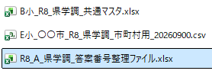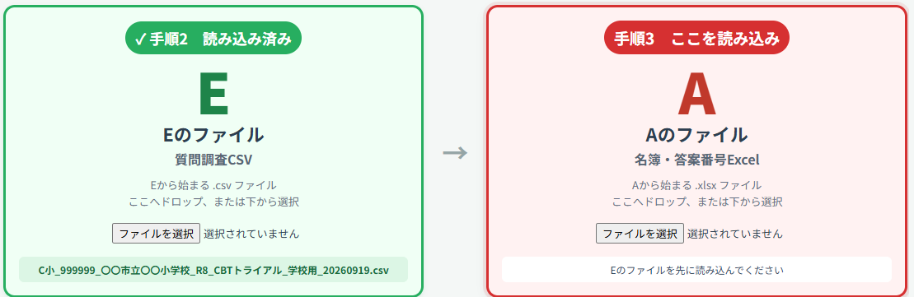
ドラッグ＆ドロップ

すべて正常に読み込めた場合は、すべてのブロックが緑色になります。
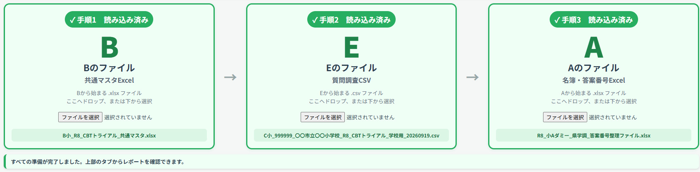

    - 全体レポートの表示

- CBTトライアルおよび岩手県学習定着度状況調査の実施に関するQ＆A

CBTトライアルおよび岩手県学習定着度状況調査の実施に関する Q＆A について、指定のGoogleドライブに７月下旬から掲載する予定です。本マニュアルと併せて、調査実施の際にご利用ください。
なお、Q&A は随時更新予定ですので、調査実施時点での最新版を利用することを推奨します。

https://（学力のGoogleドライブ）

